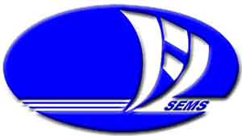
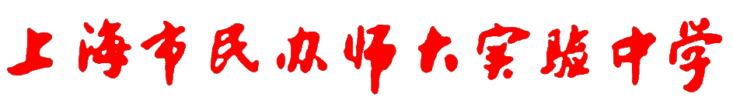
招 聘 教 师 启 事

师大实验中学是一所创建于2001年的民办、寄宿、全日制初级中学，是上海师大外国语学院的实验基地。学校位于东海之滨、杭州湾畔的金山石化，环境优雅、教育教学设施先进、管理规范、治学严谨、外语特色鲜明、工作氛围好。为适应学校发展需要，热忱欢迎教育教学优秀人才加盟！
招聘岗位
SEMS

语文、数学、英语、物理、化学、历史、体育、计算机网络管理学科若干人

应聘条件
SEMS

①应届优秀大学毕业生；
②本科以上学历、年龄40周岁以下、中教一级以上职称的在职教师，省市级骨干教师和学科带头人优先；
③师德高尚，身心健康，普通话标准。
报酬待遇
SEMS

经面试、考核合格录用后，待遇优厚，社会保障体系完备。
有意者请将个人简历、工作业绩、通讯地址、联系电话及本人身份证、毕业证书、教师资格证书、职称证书、普通话等级证等相关材料复印件及近期全身生活照1张函寄我校。

学校地址： 上海市金山区石化梅州新村154号
联系电话： 57938155 57936922
传 真： (021)57936922
E–mail : SEMS.STU@163.COM
邮 编： 200540
联 系 人： 汪老师 朱老师

